Dokumentierte Gefährdungsbeurteilung Muster
Achtung: Die Beurteilung muss den jeweiligen Bedingungen angepasst werden!

1. Allgemeine Angaben und Vorprüfungen

Beurteilung Nr.:

Schule:

Fach (unterstreichen), Name: Chemie / Biologie / Physik

Stufe: Primarstufe / Sek I / Sek II

Durchführung: Schüler / Lehrkraft

Titel Experiment:

Kurzbeschreibung:

Tätigkeitsbeschränkungen

+ Generelle Erlaubnis für Schüler und Lehrer (Klasse 1-4: nur geringe Gefährdung)

L+ Tätigkeitsverbot für Lehrkräfte

X Generelles Verbot an Schulen

W Verbot für werdende oder stillende Mütter

S Verbot für Schülerinnen und Schüler

S4K Verbot für Schülerinnen und Schüler bis eingeschlossen Klasse 4

S9K Verbot für Schülerinnen und Schüler bis eingeschlossen Klasse 9

ESP Ersatzstoffprüfung notwendig

Regionale Spezifizierung einer Einschränkung:

Ersatzstoffprüfung (bei Verzicht mit Begründung)

2. Gefahrstoffe (Ausgangsstoffe, mögliche Zwischenprodukte, Endprodukte)

Beispiel mit Name, GHS-Kennzeichnung und ausformulierten HP-Sätzen
evt. auch mit Arbeitsplatzgrenzwert AGW oder relevante physikalische Daten
(z.B. Siedepunkt, Flammpunkt, Zündpunkt, Explosionsgrenzen)

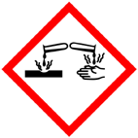
Gefahr
Schwefelsäure 96% CAS 7664-93-9
Verursacht schwere Verätzungen der Haut und schwere Augenschäden.
Kann gegenüber Metallen korrosiv sein.
Schutzhandschuhe, Schutzkleidung, Augen- und Gesichtsschutz tragen. In Abzug/Kapelle arbeiten.
BEI VERSCHLUCKEN: Mund ausspülen. KEIN Erbrechen herbeiführen.
BEI BERÜHRUNG MIT DER HAUT (oder dem Haar): Alle kontaminierten Kleidungsstücke sofort ausziehen. Haut mit Wasser abwaschen/duschen.
BEI KONTAKT MIT DEN AUGEN: Einige Minuten lang behutsam mit Wasser ausspülen. Eventuell vorhandene Kontaktlinsen nach Möglichkeit entfernen. Weiter ausspülen.
Bei Exposition oder Unwohlsein: Sofort GIFTINFORMATIONSZENTRUM oder Arzt anrufen.

Achtung
Gefahr

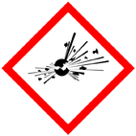
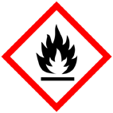
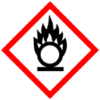

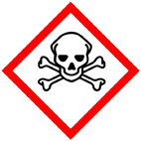

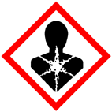
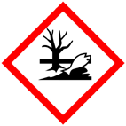

Hinweise zur Entsorgung

3. Beurteilung der Gefahren und Sicherheitsvorkehrungen

Gefährdungen | nein | ja
1. Gefahren für die Haut?
2. Gefahren für die Augen? >Schutzbrille immer tragen!
3. Gefahren durch Einatmen?
4. Sind brennbare oder entzündbare Stoffe beteiligt?
5. Können sich explosionsgefährliche Gemische bilden?
6. Falls notwendig: Ist der Brandschutz in der Umgebung ausreichend?

Beurteilung der Gefährdungen (Stoffeigenschaften, gefährliche Reaktionen, Gerätegefahren)

Sicherheitsvorkehrungen




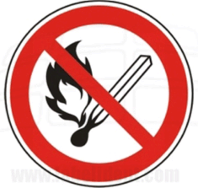

Schutzbrille
tragen
Schutz-
handschuhe
Abzug,
Kapelle
Geschlossenes
System
Lüftungs-
maßnahmen
Offenes
Feuer verboten

Spezielle Sicherheitsvorkehrungen und Überlegungen

Verhalten im Notfall
(evt. separate Betriebsanweisung)

Erste-Hilfe
(evt. separate Betriebsanweisung)

Datum ___________ Unterschrift ______________________________________________

Nächster Prüfungstermin ______________

